- 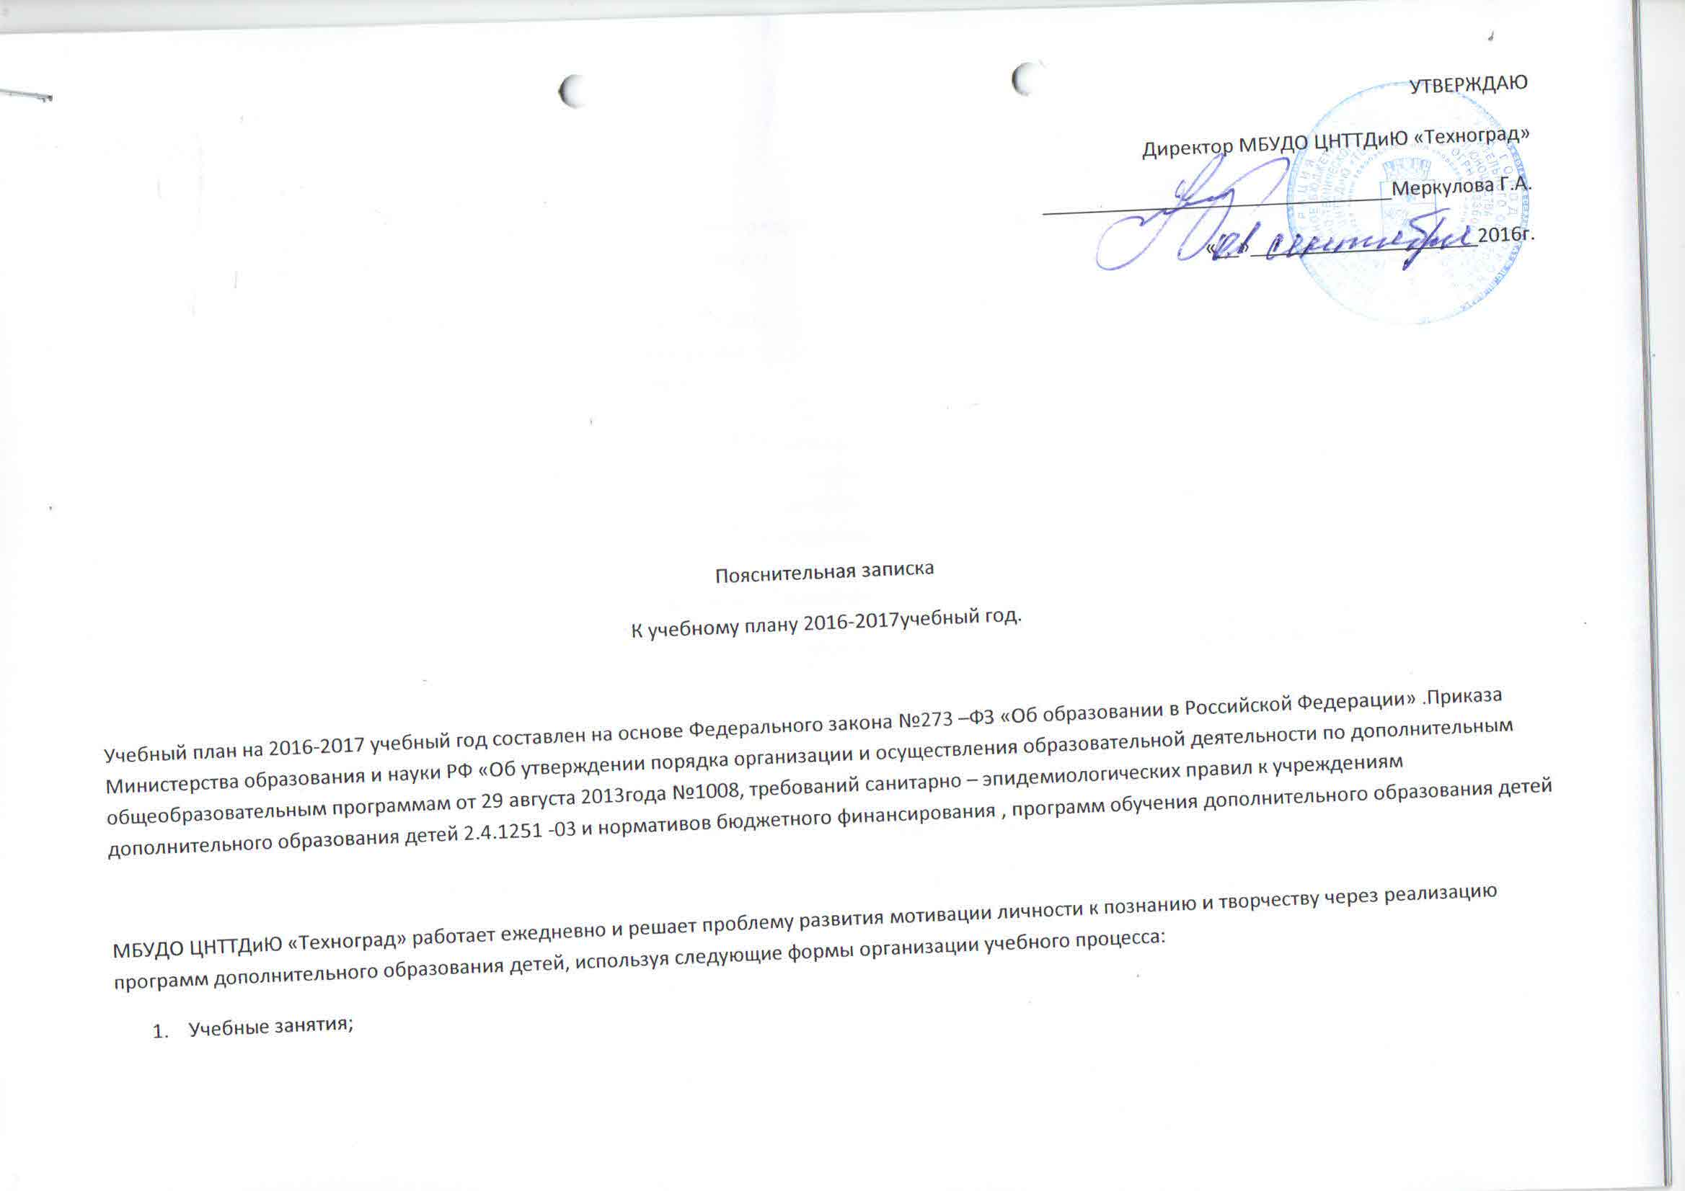
Учебные занятия;
- Экскурсии;
- Открытые учебные занятия;
- Выставки, соревнования, конкурсы.

Начало занятий -1сентября для 2-го года обучения и 15 сентября для 1-го года обучения . Продолжительность учебного года – 36 учебных недель. В каникулярное время занятия проводятся по отдельному плану.

Продолжительность занятий 30 мин. ( группы для детей 5-6 лет).
Продолжительность занятий 45мин ( групп для тетей 7-17лет) .
Между занятиями предусмотрен 10 минутный перерыв.

В учебный план включено 4 направленности по 20 образовательным программам:
Техническая направленность 14 программ включает детские объединения – «Авиамоделирование» , «Ракетомоделирование» , «Робототехника1», «Робототехника2» «Робототехника3» «Радиоэлектроника1» Радиоэлектроника2» «Фишерконструирование» , «Технология моделирования и конструирования на компъютере», « Юный конструктор (выпиливание)», «Волшебная бумага», «Веб-дизайн», « Юный техник», « Техническое развитие («Умка»)»;
Физкультурно – спортивная 1 программа включает детское объединение «Шахматы»;
Художественная 4 программы включает детские объединения- «В мире прекрасного», «Радуга творчества (мягкая игрушка)», «Очумелые ручки», «Мастерица».
Социально-педагогическая 1 программа включает детское объединение - «Развивайка»
Программы всех направленностей со сроком реализации от 1 до 3 лет обучения.
Учебный план МБУДО ЦНТТДиЮ «Техноград»
На 2016-2017 учебный год
Направленность | Объединение | Форма организации | Возраст детей | Кол-во обучающихся | Всего часов в неделю | Кол-во часов на одну учебную группу в неделю/в год | Срок обучения по программе | Кол-во групп /учащихся по годам
Техническая | «Авиамоделирование» | Занятие | Разновозрастной(9-14лет) | 37 | 12 | 4/144 | 3 | 3 группы  1 год -15 чел  2 год -12 чел  3 год - 10 чел
 | «Ракетомоделирование» | Занятие | Разновозрастной (9-14лет) | 14 | 4 | 4/144 | 1 | 1 группы  1 год - 14 человек
 | «Робототехника1», | Занятие | Разновозрастной(9-14лет) | 13 | 20 | 4/144 | 1 | 5 группы  1 год – (СОШ№38)  1гр.-14чел  2гр-13чел  3гр-13чел  4гр.-13чел  5гр-14чел
 | «Робототехника2», | Занятие | Разновозрастной(9-14лет) | 13 | 4 | 4/144 | 1 | 1год- (СОШ№70)  1гр-13чел
 | «Робототехника3», | Занятие | Разновозрастной(9-14лет) | 14 | 4 | 4/144 | 1 | 1год- (СОШ№70)  1гр-14чел
 | «Радиоэлектроника1» | Занятие | Разновозрастной(9-14лет) | 13 | 8 | 4/144 | 1 | 2группы  1 год (СОШ№70)  1гр-14чел  2гр.-14чел
 | «Радиоэлектроника2» | Занятие | Разновозрастной (9-14лет) | 14 | 8 | 4/144 | 1 | 2группы  1 год (СОШ№70)  1гр.-13чел  2гр.-13чел
 | Робостар » | Занятие | Разновозрастной(6-9лет) | 14 | 8 | 4/144 | 1 | 2 группы  1 год  1гр.-14чел  2гр.-14чел
 | Технология моделирования и конструирования на компъютере», | Занятие | Разновозрастной(10-17лет) | 13 | 4 | 4/144 | 1 | 2 группы  1 год  1гр.-14 чел
 | « Юный конструктор (выпиливание)», | Занятие | Разновозрастной(9-14лет) | 14 | 4 | 4/144 | 1 | 1 группа  1 год - 14 чел
 | «Волшебная бумага», | Занятие | Разновозрастной(9-14лет) | 13 | 12 | 4/144 | 1 | 3 группы  1 год – СОШ№70)  1гр.-13 чел  2гр.-14чел  1год(СОШ№14)  1гр-13чел
 | «Веб-дизайн», | Занятие | Разновозрастной(9-14лет) | 23 | 8 | 4/144 | 1 | 2 группы  1 год  1гр.-12 чел  2гр.-13чел
 | Юный техник», | Занятие | Разновозрастной(5-7лет) | 26 | 8 | 4/144 | 1 | 2 группы  1 год — 14 чел  2 год — 14 чел
 | « Техническое развитие («Умка»)»; | Занятие | Разновозрастной(5-6лет) | 26 | 8 | 4/144 | 1 | 2 группы  1гр.- 14чел  2гр. – 14чел
Физкультурно-спортивное
 | «Шахматы»; | Занятие | Разновозрастной(6-8лет , 9-14лет) | 20 | 8 | 4/144 | 1 | 2 группы  1 год  1гр. -14чел  2гр.- 14чел
Художественное
 | «В мире прекрасного», | Занятие | Разновозрастной (9-14лет) | 54 | 20 | 4/144 | 2 | 5 групп  1 год —  3 группы  1гр.-14чел  2гр.-14чел  3гр.-14 чел  2 год — 2 группы  1гр.-11чел  2гр.-11чел
 | «Радуга творчества (мягкая игрушка)», | Занятие | Разновозрастной( 8-13лет) | 12 | 4 | 4/144 | 1 | 1 группы  1 год – (СОШ№14)  1гр.- 14 чел
 | Очумелые ручки», | Занятие | Разновозрастной(9-14лет) | 20 | 8 | 4/144 | 1 | 2 группы  1 год  1гр.-14чел.
 | «Мастерица». | Занятие | Разновозрастной (8-14лет) | 28 | 8 | 4/144 | 1 | 2 группы  1 год —  1гр.-14чел  2гр.-14чел
Социально-педагогическое
 | «Развивайк» | занятие | Разновозрастной (4,5-5лет) | 54 | 20 | 4/144 | 1 | 3 группы  1 год — («Техноград»)  1гр.-14чел  2гр.-14чел  3гр.-14чел  1год (МБОУД №63)  2группы  1гр.-14чел  2гр.-14чел

